PRADINIO IR PAGRIDINIO Judėjų tikybos BENDROSIOS PROGRAMOS
ĮGYVENDINIMO REKOMENDACIJos
Įgyvendinimo rekomendacijų projektą rengė
Dr. Ruth Reches, Algis Davidavičius

Turinys 1
1. Dalyko naujo turinio mokymo rekomendacijos. 1
2. Kaip ugdyti aukštesnius pasiekimus. 2
3. Tarpdalykinių temų integravimas. Dalykų dermė. 4
4. Kalbinių gebėjimų ugdymas per dalyko pamokas. 7
5. Siūlymai mokytojų nuožiūra skirstomų 30 procentų pamokų. 8
6. Veiklų planavimo ir kompetencijų ugdymo pavyzdžiai. 9
6.1. 1-2 klasės 9
6.2. 3-4 klasės 10
6.3. 5-6 klasės 12
6.4. 7-8 klasės 14
6.5. 9-10 ir I-II gimnazijos klasės 16
Ilgalaikių planų pavyzdžiai 18
Pradinis ugdymas 19
Pagrindinis ugdymas: 20
7. Skaitmeninės mokymo priemonės, skirtos BP įgyvendinti. 21
8. Literatūros ir šaltinių sąrašas. 23
9. Užduočių ar mokinių darbų, iliustruojančių pasiekimų lygius, pavyzdžiai. 25
9.1. 1-2 klasės 25
9.2. 3-4 klasės 25
9.3. 5-6 klasės 26
9.4. 7-8 klasės 27
9.5. 9-10 ir I-II gimnazijos klasės 28

Dalyko naujo turinio mokymo rekomendacijos.

Naujoji judėjų tikybos mokymo programa vietoje ankstesnės siauros orientacijos į religinio kalendoriaus šventes ir šventraščių tekstų pateikimo orientuota į platesnio istorinio konteksto, paaiškinančio tiek šventraščių ar tradicijų raidą, tiek jų socialinę-kultūrinę reikšmę istorijos eigoje. Nuoseklesnis ir platesnis istorinio konteksto pateikimas pritaikomas pagal amžiaus grupes bei nagrinėjamas temas.

Taip pat pateikiama išsamesnė informacija judaizmo visai nežinantiems mokiniams, susiejanti tradicinius mokymus ir šventes su šiuolaikiniu asmens ir visuomenės gyvenimu. Pagrindinis programos akcentas – asmens etinis-moralinis augimas sąryšyje su kitais, bendradarbiavimas ir bendruomeniškumas.

Įvairių kompetencijų ugdymas programoje siejamas su bendra etine „pasaulio taisymo“ (tikkun ha olam) orientacija jauno žmogaus gyvenime; religiniai-kultūriniai elementai (šventraščiai, šventės, ritualai) nuosekliai siejami su praktiniais-moraliniais pavydžiais, dilemomis, praktikomis. Priklausomai nuo amžiaus pereinama nuo faktinių žinių lygi jų platesnio interpretavimo pagal pilpul metodą (atsakymų į probl. klausimus variantų kėlimo ir svarstymo).

Kaip ugdyti aukštesnius pasiekimus.

2.A. Bendri per išvardintus bruožus formuojama edukacinio proceso rėmai, padedantys ugdyti aukštesnius pasiekimus, įskaitant ypatingų poreikių (taip pat ir gabesnių mokinių) moksleiviams:
- Pro-sociali (empatinė/solidari/konstruktyvi) nuostata ir psicho-socialinė terpė;
- Mokinio individualių savybių ir poreikių pripažinimas;
- Kognityvinių, emocinių ir socialinių metodų sąveika ir dermė su mokinių raidos poreikiais ir gyvenimo kontekstu.
- Daugialypis intelektas (mokymasis visais pojūčiais įvairiose situacijose)
- Kūrybiškumas – savarankiškų, originalių ir visuminiu bei kritiniu mąstymu paremtų sprendinių užduotims skatinimas
- Interaktyvumas – nuosekli šiuolaikinių audiovizualinių medijų su interaktyviais elementais panauda .
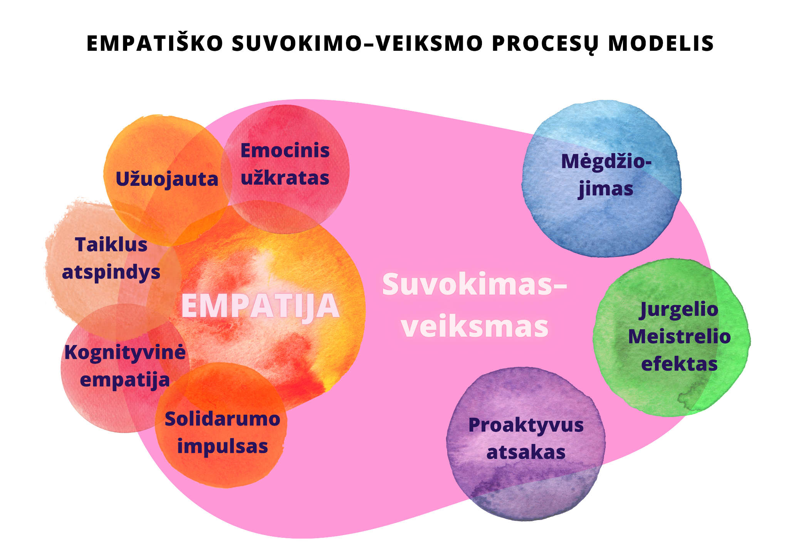1. paveikslas: Empatijos gebos, suvokimo ir veiklos sąsajų modelis (sud. aut.)

2.B. Metodai:
- Žaidybiniai – socialinių/grupinių ir/ar interaktyvių medijuotų žaidimų naudojamas fizinėje ar virtualioje klasėje
- Tyrinėjimas – su mokymo turiniais susijusių konteksto šaltinių (istorinių, kultūrinių, socialinių) ir tuos turinius iliustruojančių ar demonstruojančių socialinių situacijų, sąveikų stebėjimas, svarstymas, aprašymas atskirų individualių/grupinių užduočių ar projektų rėmuose.
- Integruotos sudėtingos veiklos – tikkun ha olam (žr. schemą žemiau) kaip grupinės ir tarp-grupinės proaktyvios veiklos, kuriose tam tinkami dalyko turiniai yra panaudojami prosocialiais tikslais: gamtinės, miesto ir socialinės (žmonių individualių bei grupini ryšių, pasitikėjimo, bendradarbiavimo) aplinkos įmanomu gerinimu, tvarkymu, atstatymu.
- Euristiniai/diskusiniai:
  - Pilpul (argumentuoto įvairių galimų atsakymų į probleminius klausimus svarstymas) ir
  - Machloket leŠem Šamaim (ginčas vardan Dangaus) – atvirų klausimų ir priešingų požiūrių formulavimas gerbiant ginčo dalyvius ir ginčo procesą.
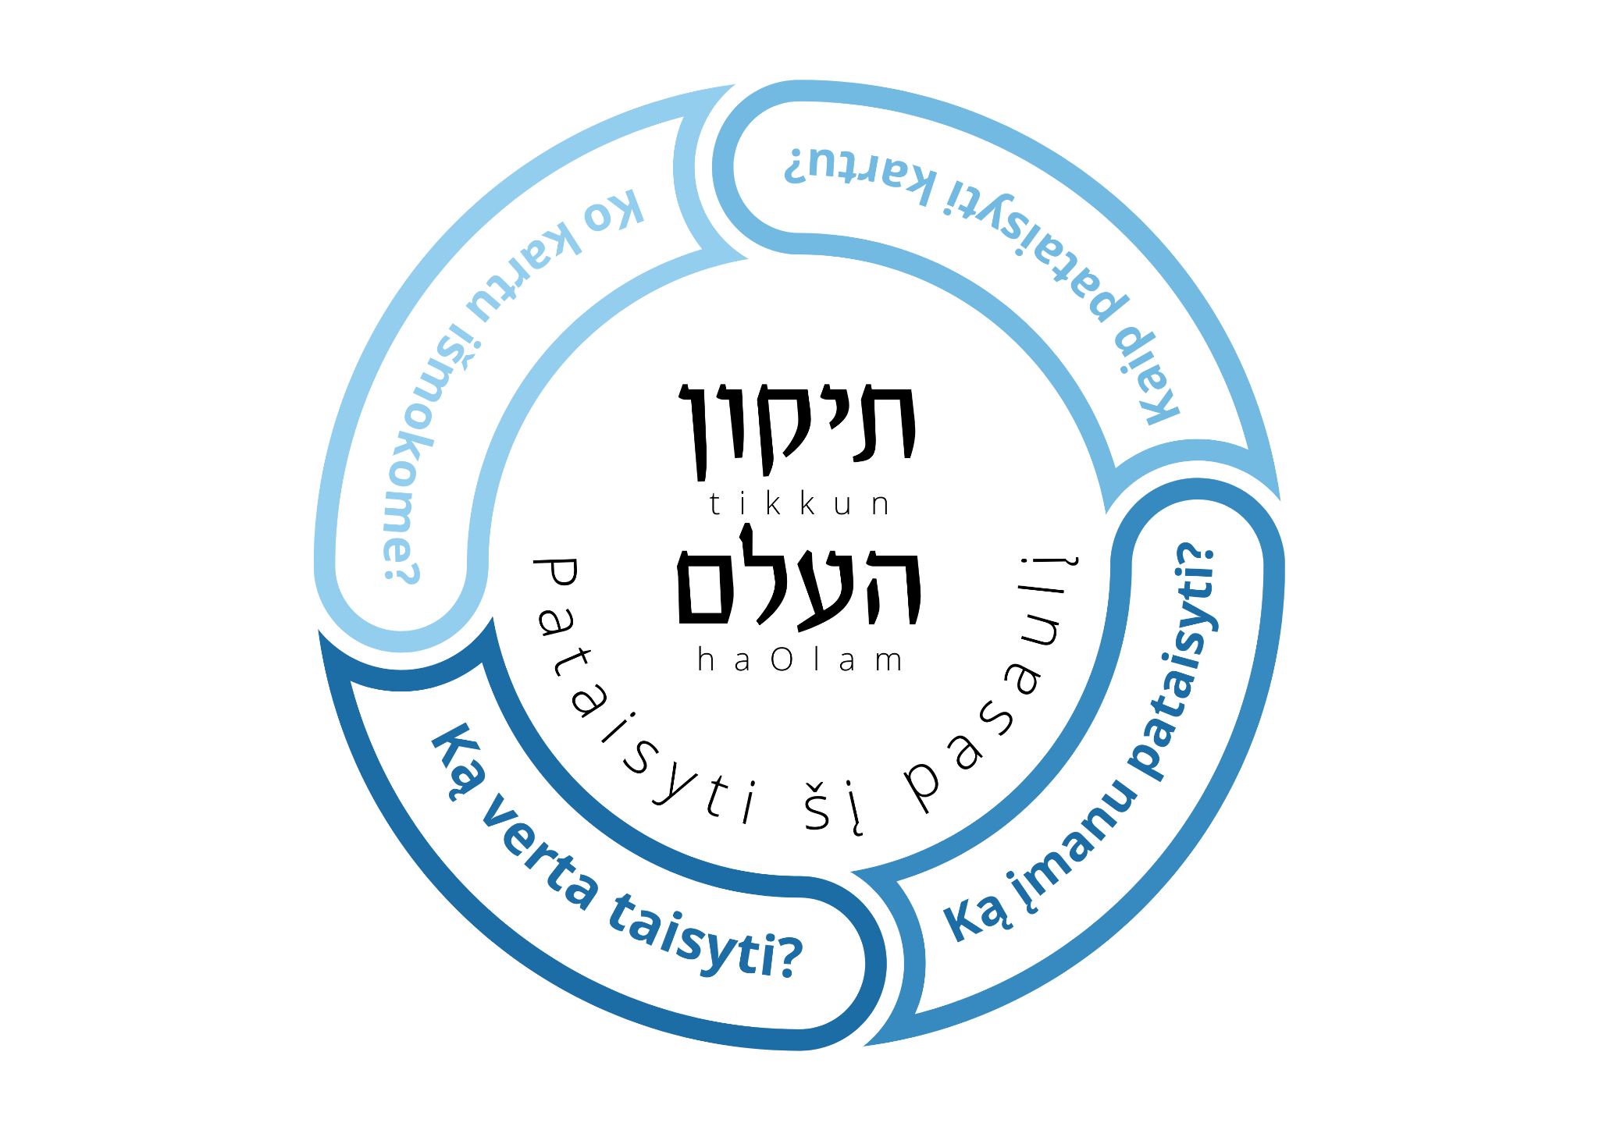2. paveikslas: Pasaulio pataisymo etinis principas judaizme (sud. aut.)

2.C. Priemonės:
- klasės aplinka (baldų mobilumas)
- mokyklos aplinka (pastatas ir kiemas)
- užmokyklinės erdvės (sinagoga, muziejai, kitų religijų kulto objektai, kitos viešos erdvės)
- gamta (kiemas, parkas, miškas)
- mobilieji IKT įrenginiai
- audiovizualiniai įrašai, interaktyvios ir socialinės medijos
2.D. Grįžtamasis ryšys, vertinimas, įsivertinimas
- mokinio tikslų išsikėlimas, suvokimas ir rezultatų refleksija
- nuolatinis įsivertinimas
- individuali mokytojo pagalba mokiniui
- mokinių tarpusavio pagalba
- tėvų ir/ar globėjų įtrauka vertinimo ir refleksijos procesą.

Tarpdalykinių temų integravimas. Dalykų dermė.

Atnaujinant judėjų tikybos programą tarpdalykinė integracija įgyvendinama šiais būdais:
- Judėjų tikybos ir etikos bei žydų tautos istorijos dalykų programos atnaujintos šiuolaikiniam gyvenimui svarbių gebėjimų ugdymui reikalingu turiniu, pavyzdžiui, medijų ir skaitmeninio raštingumo, pilietiškumo, kultūrinio raštingumo, sveikatos raštingumo, žmogaus saugos, viešojo kalbėjimo, bendrosios logikos, emocinio raštingumo bei kt.
- Programų rengėjai numatė galimus tarpdalykinius ryšius, juos prasmingai atskleidė nagrinėdami siūlomas tarpdalykines temas: asmens galios (moraliniai/etiniai bruožai, vertybės bei idealai; prasmės siekis; kritinis mąstymas, kūrybinė vaizduotė, prosocialumas); kultūrinis identitetas ir bendruomeniškumas (kultūros paveldas; gimtoji bei tradicijų kalba; etninė kultūra, vietos kultūrų įvairovė, tradicijų bri kultūros raida, gyvybingumas, istorinė savimonė kaip kolektyvinė atmintis bei užmarštis); darnus vystymasis (sveika gyvensena; lygios galimybės; taikios ir įtraukios bendruomenės, pilietinės-demokratinės visuomenės struktūra bei savikūra, tarpkultūrinis dialogas bei universalios vertybės, demokratinis solidarumas ir tarp-grupinis, tarp-kultūrinis bendradarbiavimas). Išvardintos temos yra parinktos atsižvelgiant į jaunam žmogui aktualius klausimus: santykis su pačiu savimi, prasmės siekis, tautos, demokratinės visuomenės ir valstybės praeitis, dabartis bei ateities vizijos, scenarijai, globalaus pasaulio keliami ekologiniai, socialiniai, politiniai, kultūriniai, ekonominiai iššūkiai.
- Tarpdalykinė integracija galima teminiu pagrindu, ugdant tam tikrus gebėjimus ar jų grupes arba organizuojant bendras veiklas. Prasmingai atskleidus socialinių, humanitarinių mokslų tarpusavio sąsajas ir sąsajas su kitais dalykais skatinamas mokinių kritinis mąstymas ir kūrybiškumas.

Tarpdalykinių temų įgyvendinimo galimybės

Tarpdalykinė tema | Tarpdalykinių temų įgyvendinimo galimybės
- Gimtoji kalba | Visų klasių ugdymo procese judėjų t. BP kiekvienoje temoje arba terminologiškai arba ir tekstologiškai (žydų kultūros paveldo tekstai, Toros ir Talmudo ištraukos) naudojama hebrajų kalba pagal mokinių amžių ir gebėjimų lygį, reguliariai integruojant pamokas su privalomomis hebrajų k. pamokomis, ypač kalendorinių žydų švenčių progomis.
- Etninė kultūra | Žydų kalendorinės šventės – Roš haŠana, Jom Kipūr, Sukkot, Chanuka, Pesach ir kitos, kassavaitiniai Šabato vakarai mokykloje ir, švenčių progomis religinėje arba kultūrinėje žydų bendruomenėse Vilniuje ar kituose Lietuvos miestuose, tradicinės pilnametystės (bar/bat Micva), bei kiti gyvenimo ciklo papročiai ir apeigos, ypatingų istorinių progų, pvz. Holokausto minėjimų tradicijos yra tiesiogiai, neatskiriamai susiję su Lietuvos bei pasaulio žydų etnine kultūra.
2.1. Tradicijos ir papročiai | Šiuolaikinės įtraukiosios ir demokratinės didaktikos metodus panaudojant mokiniai skatinami kūrybiškai, individualiais bei grupiniais projektiniais darbais įsisąvinti bei tiesiogiai dalyvauti kalendorinių, savaitinių ir istorinių progų tradicijose bei paprotinėse veiklose, perprasti ir paaiškinti jų prasmę, reikšmę tiek Lietuvos visuomenės, tiek Lietuvos bei pasaulio žydų bendruomenės gyvenimui.
2.2. Etnografiniai regionai | Tiek tiesioginio ugdymo, tiek nepamokinių užduočių ir pažintinių-šviečiamųjų/ugdomųjų išvykų arba virtualių online veiklų pagalba visų amžiaus ir gebėjimų lygių mokiniai pagal judėjų t. BP išsiaiškina Lietuvos žydų – litvakų – kultūros arealo įvairovę buvusios LDK teritorijoje (įskaitant Latvijos, Baltarusijos, Ukrainos kraštus). Akcentuojamas dabartinės Lietuvos Respublikos geografinis arealas, parodant skirtingas religingumo, vietos papročių ir tradicijų praktikas Vilniaus ir kituose Lietuvos regionuose.
- Kultūros paveldas | Judėjų t. BP visų mokinių amžiaus bei gebėjimų lygiuose atitinkamai ugdo esminius tiek tarpkultūrinio raštingumo bei dialogo (pasaulio bei Lietuvos mastu), tiek konkrečiai litvakų bei lietuvių kultūros visuminio išmanymo, erudicijos bei praktinio puoselėjimo (dalyvavimo kultūrinėse veiklose, vertingiausių tradicijų palaikymo bei perdavos) Lietuvos demokratijos kultūrai stiprinti bei plėtoti įgūdžių.
- Kultūros raida | Mokiniams pagal jų amžiaus ir gebėjimų lygį tinkamomis didaktinėmis priemonėmis bei veiklomis perteikiami ir paaiškinami pasaulio, Lietuvos bei žydų kultūros skirtinguose istoriniuose-regioniniuose kontekstuose raidos skirtumai tarpusavy bei dabarties kultūrinių praktikų ar nuostatų atžvilgiu.

Dalykų dermė. Šioje Bendrojo ugdymo programoje numatytas ugdymo turinys ir ugdymo pasiekimai per visus koncentrus dera su daile, muzika, istorija, lietuvių kalba, gamtos mokslais, socialinio, pilietinio ugdymo dalykais. Konkrečiai šią dermę su atskirais dalykais galima išreikšti tokia lentele (nediferencijuojant pagal mokinių amžių):
Pasiekimai | Dalykų dermė
A1. Skaito ir komentuoja Tanacho tekstus.  A2. Paaiškina Tanacho teksto prasmes.  A3. Skaito ir interpretuoja Tanacho istorijas. | Lietuvių, hebrajų, rusų, anglų kalbos  Etika ir filosofija, socialinis ir emocinis ugdymas  Istorija, etika ir filosofija, pilietinis ugdymas, socialinis ir emocinis ugdymas, pasaulio literatūra, dailė
B1. Nagrinėja D-o apsireiškimo būdus.  B2. Apibūdina maldos reikšmę.  B3. Apibūdina Didžiąsias pasaulio religijas ir jas gerbia. | Lietuvių kalba  Istorija  Socialinis ugdymas
C1. Tyrinėja ir apibūdina Švenčių ir kalendoriaus sąsajas.  C2. Nagrinėja Švenčių istorinį kontekstą.  C3. Išvardija ir apibūdina Švenčių prasmes. | Lietuvių kalba  Muzika.  Emocinis ugdymas  Dailė
D1. Analizuoja moralės santykį su gyvenimo ciklu.  D2. Įvardija ir apibūdina Maldos namų svarbą.  D3. Apibūdina Judaizmo tradicijas šeimoje. | Pilietiškumo ugdymas, lietuvių kalba  Socialinis, emocinis, sveikatos ugdymas  Istorija  Gamtos mokslas

Kalbinių gebėjimų ugdymas per dalyko pamokas.

Įgyvendinant judėjų tikybos bendrąją programą įskaitoma ta aplinkybė, kad ženkli dalis mokinių yra dvikalbiai ar trikalbiai ir kad hebrajų kalbos mokymasis bei akademinis vartojimas prasideda nuo pat pirmosios klasės. Dėl to siūloma naudoti Cummins’o kalbinių sąryšių (language interdependence) modelį, moksliškai patvirtinamai naudojamą Vakarų Europoje ir Šiaurės Amerikoje daugia-tautėse klasėse su viena pagrindine valstybine kalba jau keturis dešimtmečius (žr. schemą žemiau).
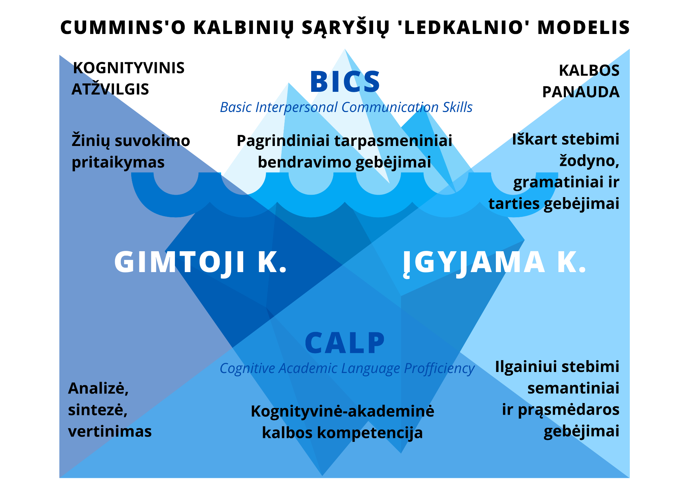
Lingvistinės tarpusavio priklausomybės hipotezė, kurią Cummins suformulavo dar 1978, teigia, kad kognityviai reikšmingos pirmosios arba gimtosios kalbos (GK) žinios gali būti veiksmingai naudojamos antrosios, įgyjamos kalbos (ĮK) įsisavinimui ir ypač socialinės panaudos plėtojimui. Vaiko turimos GK žinios ir įgūdžiai tinkamai struktūruotame švietimo procese įgalina ugdyti ĮK naudojimo socialinei-situacinei ir bendrai kultūrinei prasmėdarai gebėjimus. Šių palengvinančių kalbos įtakos aspektų neatskiriama sudedamoji dalis yra ta, kad GK kognityvinio ir socialinio naudojimo gebėjimai jau turi būti pakankamai išplėtoti prieš platesnę ĮK panaudą švietimo aplinkoje – tai reiškia, mūsų dėstomo dalyko atveju, kad ir hebrajų kalbos tekstai, terminija bei frazeologija bei situacinės/kontekstualios panaudos žinios turi atitikti susipažinimo su hebrajų kalba lygį, o dalyko medžiaga savo sudėtingumu ir struktūra turi atitikti tą hebrajų kaip ĮK įsisavinimo lygį.
Nors formaliai vertinant žydų etinės, ir religinės-kultūrinės tradicijų dalyko mokymas(is) yra ašinis procesas, hebrajų kalbos mokymas(is) esmingai pasitarnauja mokinių gilesniam ir kontekstualiai, situaciškai gilesniam dalyko sąsajoms su mokinių socialine-etine patirtimi, dalyko integruotų ir aukštesnių kompetencijų, ypač tiek kultūrinio, tiek tarp-kultūrinio raštingumo ugdymui ir gilinimui.

Integruotose dalyko lietuvių/hebrajų kalbos mokymosi edukacinėse veiklose būtina taikyti:
- Lietuvių bei hebrajų šnekamosios bei rašto kalbos situacinės/kontekstualios panaudos skatinimą pagal dalyko turinius, ypač sąsajoje su Tanacho ir Talmudo tekstais;
- Interpretacines diskusijas dėl hebrajiškų terminų reikšmės bei jų galimos panaudos mokinių socialiniame gyvenime, jų patirčiai paaiškinti bei kultūriniam akiračiui, nuovokai praplėsti;
- Tiesioginės dalykinių hebraizmų ir jų adekvačių lietuviškų atitikmenų panaudos mokymosi užduotyse bei projektuose tiek individualiai tiek grupėse.
Lietuvių ir hebrajų kalbų dalykinio integravimo mokymosi edukacinėse veiklose svarbu atsižvelgti į tokius veiksnius, kaip klasės ir konkrečių mokinių socio-lingvistinis pasirengimas, tenkantis klasei dalyko turinys, turimų metodikos priemonių įvairovė bei konkretūs klasės bei individualių mokinių gyvenimą rėminantys bendri socialiniai/kultūriniai veiksniai – klasės santykių, mokinių šeimų ryšių, mokyklos bendruomenės vidaus ryšių bei visuomenės situacijos bei dinamika, netolygumai, konfliktai, įtampos, individualių bei grupinių poreikių konsteliacijos.

Siūlymai mokytojų nuožiūra skirstomų 30 procentų pamokų.

Judėjų tikybos bendrosios programos programoje pateikiamas mokymosi turinys sudaro 70% pilno dalyko ugdomųjų renginių turinio. Likusią turinio dalį mokytojai atskleidžia, eidami į nurodyto turinio konteksto gylį bei interpretuodami jį pagal mokiniams, mokyklos bendruomenei ir visai visuomenei aktualias situacijas, tam pasirinkdami įvairius įmanomus ir konkrečiu atveju tinkamus būdus (projektinės individualios bei grupinės užduotys, pažintinės ekskursijos, dalyvavimas vietos, miesto, kultūrinių bendrijų veiklose, renginiuose, atliktų tyrimų bei įsisavintos kultūrinės medžiagos ir pristatymai, aptarimai, teminiai debatai bei paskaitos ir pan.).
Ypač rekomenduojama:
- pažintinės ekskursijos – po po Vilnių, Kauną ir reikšmingesnius štetlus su ryškesne žydų kultūrine praeitimi . Šiuose miestuose lankytinos karaimų gyvenamos vietos, kenesos, svarbūs bendruomenės kultūros centrai. Trakuose be kenesos ir paties miestelio, svarbus lankytinas objektas – S.Šapšalo karaimų tautos muziejus.
- socialinė-kultūrinė “biblioteka” (tiesioginė pažintis su konkrečiais gyvais kultūros tradicijų nešiotojais ir kultūrinių grupių atstovais, apsikeitimas pamokomis su karaimų, krikščionių, musulmonų bei kt. tradicinių bei naujų Lietuvoje religijų švietimo įstaigomis bei bendruomenėmis) ir tikkun ha-olam intervencijos (grupinė veikla, skirta stiprinti ir gilinti socialinius ryšius bei bendradarbiavimą klasės, mokyklos, miesto ir kultūrinėse bendruomenėse)
- Pil-pul ir Machloket lešem haŠamaim (dalyko ir jo kontekstų svarstymų, debatų) klubai/ užklasinės veiklos.
- Holokausto Europoje ir Lietuvoje atminties renginių integraciją, pabrėžiant dabartines pilietinės empatijos, solidarumo ir įvairialypės istorinės atminties, leidžiančios plėtoti pliuralistinę demokratinę Lietuvos kultūrą kūrimą mokinių pagalba.
- Kuo dažniau ir produktyviau panaudoti dailės, muzikos, teatro, muziejinius-istorinius ir kinematografo kūrinius bei renginius, kontekstualiai padedančius įsisavinti dalyko turinį.
- Vyresnėse klasėse dažniau kviestis akademinių ir specialistų paskaitų susijusiomis su dalyko turiniais temomis bei intensyviau plėtoti debatų bei retorinius gebėjimus integruojant Cumminso metodais hebrajų kalbos gebėjimus ir žinias.

Veiklų planavimo ir kompetencijų ugdymo pavyzdžiai.
Ilgalaikių planų pavyzdžiai:

6.1. 1-2 klasės
Pasiekimų sritis A Šventojo Rašto pažinimas kaip asmeninės ūgties prielaida.
Pasiekimas A1 Žino ir geba įvardinti, kas laikomas Toros šaltiniu ir kas perdavė Torą žydams.
Turinys | Rekomenduojama veikla
Ugdomos kompetencijos pažinti Toros gavimo istoriją, išgryninamos Dievo ir Tautos sąvokos, jų santykis. | Toros ištraukų skaitymas, jų perpasakojimas žodžiu, susipažinimas su svarbiais ‘veikiančiais asmenimis (pvz. Mozė, Adomas ir Ieva, Abraomas). Dėmesys skiriamas šaltinių skaitymui, tyrinėjimui ir jų aptarimui, vizualiam atvaizdavimui.
Pasiekimų sritis B Tikėjimo turinio pažinimas
Pasiekimas B1 Nagrinėja D-o apsireiškimo būdus
Turinys | Rekomenduojama veikla
Mokomasi suvokti, jog viskas aplink mane (daiktai, reiškiniai, kūriniai) yra Dievo apraiškos formos, keliami klausimai, kaip aš tai suvokiu? Kaip pažįstu Dievą? Ugdomas svarbus suvokimas, jog aš – Dievo kūrinys. Pabrėžiami skirtumai tarp žinojimo ir tikėjimo. | Šioje temoje svarbiausia, kad vaikas per pokalbius, praktines veiklas atpažintų save kaip Dievo kūrinį, galėtų apibūdinti ir atpažinti supančio pasaulio reiškinius kaip Dievo apraiškos formas.  Veiklos gali būti nukreiptos į Dievo apraiškos formų ir Dievo buvimo pažinimo būdus: a) tiesioginis būdas (pastebėti ir įvairiomis formomis įvardinti, užfiksuoti supančio pasaulio, gamtos reiškinius, per kuriuos, manome, kad pasireiškia Dievas); b) per Dievo apsireiškimus pranašams (skaityti jų pasakojimus, užfiksuotus ST); c) aptarti, samprotauti apie tai grupėje, kas pastebėta ar išgirsta/sužinota.

Pasiekimų sritis C Šventės, tradicijos, ritualai, bendruomenės gyvenimas
Pasiekimas C1 Įvardija pagrindines žydų kalendoriaus šventes.

Turinys | Rekomenduojama veikla
Mokiniai supažindinami su žydų kalendoriumi ir šventėmis, susijusiomis su metų laikais. Mokiniams paaiškinami švenčių pavadinimai ir jų reikšmės ir prasmės hebrajų kalba. | Klasėje mokiniai švenčia Roš Hašana, Chanuka, Pesach šventes su tradicinėmis maldomis ir valgiais. Organizuojama ekskursija į Sinagogą per šventę Jom Kipur.

Pasiekimų sritis D Santykis su visuomene
Pasiekimas D1 Žino, kokie geri darbai daromi per žydiškas šventes.

Turinys | Rekomenduojama veikla
Ugdomi empatijos ir atjautos gebėjimai. Mokiniai skatinami daryti gerus darbus, diskutuojama apie jų prasmę asmeniui ir žmonijai. | Vaikams organizuojama ekskursija į Sinagoga, jie supažindinami su dėžute “Cdaka”, į kurią dedami pinigai aukoms.  Per šventę Purim mokiniai ruošia “Saldžias dovanas” seneliams, nepasiturintiems žmonėms.
Pasiekimų sritis E Judaizmas ir istorija
Pasiekimas E2 Apibūdina Izraelyje gyvenančių tautų kalbas, maldos namus.

Turinys | Rekomenduojama veikla
Supažindinami su įvairialype Izraelio kultūra, su skirtingomis tautomis, gyvenančiomis Izraelyje, su jų maldos namais, kalba, papročiais. | Mokiniai žiūri virtualius turus po Izraelį, Jeruzalę, kurių metu mato, kaip meldžiasi krikščionys, musulmonai, judėjai.  Mokiniams rodomi trumpametražiai filmai hebrajų, arabų, amharų kalbomis.

6.2. 3-4 klasės
Pasiekimų sritis A Šv. Rašto pažinimas kaip asmeninės ūgties prielaida
Pasiekimas A2 Apibūdina Toros užrašymo būdus ir paaiškina panašumus ir skirtumus.

Turinys | Rekomenduojama veikla
Mokiniai supažindinami su įvairiomis toromis - Sinagogoje su ritinio formos Tora, klasėje - su Tora - knyga. Mokiniams pasakojama, kaip kokių įrankių pagalba rašoma Tora, iš kokios medžiagos gaminamas Toros ritinys, kokios Toros rašymo taisyklės. | Ekskursijoje Sinagogoje mokiniai turi galimybę pamatyti Torą, išimtą iš Aron kodeš - Šventos skrynios. Jie gali paliesti auksu siuvinėta Toros įdėklą, gali pamatyti, kaip Rabinas skaito torą, vedžiodamas eilutes specialiu įrankiu.  Mokiniai iš popieriaus gamina Toros ritinius

Pasiekimas A3 Interpretuoja dekalogo sandarą ir prasmes

Turinys | Rekomenduojama veikla
Analizuojamos netiesioginės Biblijos tekstų prasmės. Skaitomi pilni Dekalogo tekstai kaip komunikuojantys pranešimai, kaip skatinantys mąstyti, kelti klausimus (kokius? Kaip? Per ką?). | - Panaudojant DDĮ pranešimus ir jų komunikacines intencijas, parengti (pasirinktinai) pranešimą spaudai, reklaminį šūkį, reklaminės kampanijos planą, komunikuojantį piešinį;  - Tarp esamų reklamų ar informacinių šūkių rasti tai, kas komunikuoja panašius pranešimus į DDĮ

Pasiekimų sritis B Tikėjimo turinio pažinimas
Pasiekimas B3 Geba paaiškinti, kodėl sunku laikytis 10 D-o įstatymų.
Turinys | Rekomenduojama veikla
Skaitomas pilnas Dekalogo tekstas, ugdomas supratimas apie jų suskirstymą į dvi dalis – svarbu suvokti santykį su Dievu ir santykį su kitais bei savimi. Dekalogas pristatomas kaip Dievo ir žmonijos sąjunga. | Skaityti ir aiškintis Dešimties Dievo įsakymų tekstus. Svarbu atskleisti mokinių gebėjimus skirti dogmas žmogaus ir Dievo santykiui (pirmi keturi įsakymai) ir žmonių tarpusavio ir santykiui su savimi (kiti šeši Įsakymai).  Diskutuojama, ar 10 D-o įsakymų tinka visoms religijoms, kokiais jų vadovaujamės kasdien, kodėl svarbu ir kodėl sunku jų laikytis.  Mokiniai pateikia pavyzdžių iš gyvenimo istorijų, susijusių su 10 D-o įsakymų laikymusi.
Pasiekimų sritis C Šventės, tradicijos, ritualai, bendruomenės gyvenimas
Pasiekimas C2 Geba palyginti judėjų, krikščionių, musulmonų metų skaičiavimo pradžią.
Turinys | Rekomenduojama veikla
Ugdomas suvokimas apie skirtingų kultūrų kalendoriaus sandarą ir sukūrimo istoriją, apie pasaulio sukūrimo interpretacijas | - mokiniai piešia laiko juostą, meniškai vaizduoja pasaulio sukūrimą pagal judėjų tradicijas  - mokiniai diskutuoja apie 7 pasaulio sukūrimo dienų prasmę, jų mokslinio aiškinimo galimybes
Pasiekimų sritis D Santykis su visuomene
Pasiekimas D1 Paaiškina, kuo skiriasi elgesys skirtingų religijų šventyklose, ir su kuo jis susijęs
Turinys | Rekomenduojama veikla
Ugdoma tolerancija įvairovei. Susipažįstama su kitomis religijomis (judaizmas, krikščionybė, islamas). Per kitų tikėjimų bruožų pažinimą ugdoma pagarba kitiems, gebėjimas priimti skirtumus ir kitos tikybos žmones kaip lygius sau, nei geresnius, nei blogesnius. | Kitų tikėjimų pažinimui (šalia tekstų skaitymo ir istorinių žinių, esminių figūrų pažinimo) – apsilankyti kitų tikybų pamokose, ar bažnyčioje, sinagogoje, mečetėje (jei ne Lietuvoje, tai gal kelionės užsienyje metu?). Pastebėti, kas yra kitaip. Nusakyti ar nupiešti. Prisiminti įspūdį.
Pasiekimų sritis E Judaizmas ir istorija
Pasiekimas E1 Žino žydų tautos simbolių atsiradimo istoriją.

Turinys | Rekomenduojama veikla
Mokiniai supažindinami su pagrindiniais Izraelio simboliais - vėliava, herbu, himnu.  Supažindinami su Dovydo žvaigždės atsiradimo istorija ir reikšme.  Supažindinami su Izraelio himno žodžiais, jų prasme, himno autoriumi, sukūrimo istorija. | Mokiniai iš spalvoto popieriaus gamina Izraelio vėliavas, herbą.  Lygina Lietuvos ir Izraelio vėliavas, herbus.  Lygina Lietuvos ir Izraelio sostinių herbus.

6.3. 5-6 klasės
Pasiekimų sritis A Šventojo Rašto (ST) pažinimas
A1 Paaiškina, kodėl Tora kasmet skaitoma iš naujo ir kokia tvarka
Turinys | Rekomenduojama veikla
Mokiniai supažindinami su Toros skaitymo taisyklėmis, kai per šventę Simchat Tora pabaigiama skaityti Tora ir pradedama skaityti iš naujo. | Mokiniai ekskursijos į Sinagogą metu gali stebėti, kaip Rabinas pabaigia skaityti Tora, ir pradeda skaityti iš naujo.  Su mokiniais diskutuojama apie tai, kodėl kiekvienais metais Tora skaitoma iš naujo, ir ją njoje iš naujo galima atrasti  Kalbama apie analogijas su kitomis knygomis - ką naujo mes galime jose atrasti, skaitydami iš naujo
Pasiekimų sritis B Tikėjimo turinio pažinimas
Pasiekimas B2 Paaiškina, kokia kolektyvinės maldos prasmė

Turinys | Rekomenduojama veikla
Ugdomas suvokimas apie maldos pobūdį – asmeninė malda (vienumoje, skaitoma prieš ir po mokslų, valgio, prieš miegą ir kitomis asmeninėmis progomis) ir kolektyvinė malda Sinagogoje (min 10 žmonių, per pamaldas, aptariama jų struktūra). | - aktyvaus mokymosi metu įsiminti vieną asmeninę ir vieną kolektyvinę maldą;  - Paskatinti mokinių pokalbį apie pojūčius skaitant asmeninę ir bendrą maldelę
Pasiekimų sritis C Šventės, tradicijos, ritualai, bendruomenės gyvenimas
Pasiekimas C3 Atpažįsta ir geba diskutuoti laisvės tema šventėse
Turinys | Rekomenduojama veikla
Supažindinami su laisvės tema Pesach šventės kontekste. | Mokiniai diskutuoja apie tai, kas yra laisvė, kokia laisvės kaina, kodėl žydai, būdami vergais, ne iš karto sutiko išeiti iš Egipto ir tapti laisvais.  Ar šiandiena mes esame laisvi žmonės,  kaip mes deriname laisvę ir atsakomybę  Pravedamos paralelės su Lietuvos kovotojais iš laisvę
Pasiekimų sritis D Santykis su visuomene
Pasiekimas D1 Nurodo tradicijų, susijusių su vaiko gimimu, asmens mirtimi, ligomis ar pasiekimais prasmę
Turinys | Rekomenduojama veikla
Susipažįstama su šeimos apeigomis (vaiko gimimas, laidotuvės), su maldaknygių naudojimu per pamaldas | Pasinaudojant nurodyta literatūra ir video medžiaga, dalis mokinių parengia pasakojimą/prezentaciją apie vaiko gimimui skirtas apeigas (apipjaustymą, išpirkimą).  Analizuojami skirtumai tarp krikščionių ir judėjų gimimo šventimo tradicijų  Analizuojami skirtumai tarp krikščionių ir judėjų laidojimo tradicijų
Pasiekimų sritis E Judaizmas ir istorija
Pasiekimas E2 Geba paaiškinti pagrindinių simbolių reikšmes
Turinys | Rekomenduojama veikla
Susipažįstama su pagrindiniais judaizmo simboliais, jų interpretacijomis šiuolaikiniame mene | Pasirinktu būdu pavaizduoti judaizmo simbolius - Dovydo žvaigždę, chamsą, menorą, liūtą ir t.t. (piešiant, spalvomis, grafiškai, žodžiais, raidėmis, kokiais nors simboliais ar pan.)

6.4. 7-8 klasės

Pasiekimų sritis A Šventojo Rašto (ST) pažinimas
Pasiekimas A2 Gretina istorinius ir biblinius įvykius, žino jų geografinį ir istorinį kontekstą.

Turinys | Rekomenduojama veikla
Ugdomas gebėjimas analizuoti Toros tekstus, priimant juos kaip istorinius, randant juose geografinius komponentus | Remdamiesi Toros teksto ištraukomis mokiniai piešia žemėlapius, įvardindami Toroje nurodytas vietoves ir lygindami su šiuolaikine geografija.  Remdamiesi Toros teksto ištraukomis, mokiniai piešia chronologinę juostą ir palygina ją su šiuolaikiniais istoriniais įvykiais

Pasiekimų sritis B Tikėjimo turinio pažinimas
Pasiekimas B1 D-vo priesakų turinį ir susijusius klausimus geba sieti su asmeniniu gyvenimu.

Turinys | Rekomenduojama veikla
Keliami klausimai ir diskutuojama temomis - kokias Dievo savybes turi įkūnyti žmogus? Kodėl žmogus atsakingas Dievui? | Veikla turi būti skirta šių Dievo savybių suvokimui – Dievas kūrėjas, Vienatinis (Vienintelis) Dievas, Tobulas, Visavaldantis, Amžinas, Bekūnis, Nesikeičiantis, Visažinantis, Visur esantis, Visagalis, Išmintingas, Teisingas, Šventas, Visiems linkintis gėrio.  Rekomenduojama žiūrėti meninį/dokumentinį filmą ar iš perskaitytos knygos (literatūros kursas) nurodyti, kokiose situacijose ir kaip pasireiškė žmonių savybės, siekiančios atliepti dieviškai kokybei.

Pasiekimų sritis C. Šventės, tradicijos, ritualai, bendruomenės gyvenimas
Pasiekimas C1. Paaiškina, žydiškų vardų suteikimo reikšmes ir prasmes

Turinys | Rekomenduojama veikla
Susipažįstama su žydiškų vardų įvairove, jų kilme, analogais jidiš ir hebrajų kalbomis, vardų suteikimo tradicijomis | Mokiniai renka informaciją apie savo vardo davimo istoriją, vardo reikšmę, prasmę.  Lygina lietuviškus ir žydiškus vardus.  Lygina krikščionių ir judėjų vardų suteikimo tradicijas

Pasiekimų sritis D Santykis su visuomene
Pasiekimas D1 Geba paaiškinti, kaip artimieji turi elgtis švenčių ir ypatingų gyvenimo progų metu

Turinys | Rekomenduojama veikla
Ugdomos esminės šeimos vertybės, susipažįstama su jomis, analizuojama, ką reiškia jomis sekti, ką reiškia būti žydu. Siekiama suvokti, kuo svarbus, naudingas buvimas bendruomenėje, šeimoje? Aptariamos tradicinės žydų šeimos vertybės. | - iš literatūrinių kūrinių (Šolomo Aleichemo, G. Kanovičiaus), meno kūrinių (M. Šagalo, Moritz Daniel Oppenheim. M. Gertler) )išrinkti tekstus, piešinius, aprašančius, vaizduojančius tradicines šeimos vertybes, juos pristatyti;  - susitarti su žydų bendruomene ir pagal galimybę aplankyti vieną ar kelias žydų šeimas, kurios pasidalintų savo ‚buvimo žydu patirtimi. Išgirstus pasakojimus perteikti kitiems – rašinio pavidalu, ar tweeter žinute, ar trumpu pasakojimu žodžiu.
Pasiekimų sritis E Judaizmas ir istorija
Pasiekimas E2 Paaiškina judaizmo išlikimo strategijos ne-judaistinėse aplinkose.

Turinys | Rekomenduojama veikla
Supažindinami su Galuto sąvoka, su istoriniais įvykiais, turėjusiais įtakos žydų pasklidimu po pasaulį.  Analizuojami faktorius, lėmę judėjų tradicijų išsaugojimą svetimoje kultūrinėje ir socialinėje aplinkoje. | Diskutuojama apie skirtingų tautų susiliejimą, apie šiuolainį Pasaulį be ribų, apie savo tradicijų išsaugojimo svarbą.  Mokiniai žiūri filmą “Shtisel”, analizuoja  judėjų bendruomenės uždarumo, atsiribojimo nuo aplinkinio pasaulio temą

6.5. 9-10 ir I-II gimnazijos klasės
Pasiekimų sritis A Šventojo Rašto (ST) pažinimas
Pasiekimas A3 Interpretuoja dekalogo sandarą ir prasmes

Turinys | Rekomenduojama veikla
Analizuojamos netiesioginės Biblijos tekstų prasmės. Skaitomi pilni Dekalogo tekstai kaip komunikuojantys pranešimai, kaip skatinantys mąstyti, kelti klausimus (kokius? Kaip? Per ką?). | - Panaudojant DDĮ pranešimus ir jų komunikacines intencijas, parengti (pasirinktinai) pranešimą spaudai, reklaminį šūkį, reklaminės kampanijos planą, komunikuojantį piešinį;  - Tarp esamų reklamų ar informacinių šūkių rasti tai, kas komunikuoja panašius pranešimus į DDĮ

Pasiekimų sritis B Tikėjimo turinio pažinimas
Pasiekimas B3 Suvokia save, kaip gebantį pažinti Dievą ir turėti santykį su Juo

Turinys | Rekomenduojama veikla
Diskutuojama proto ir tikėjimo priešpastatymo klausimais bei apie tikėjimo reikšmingumą. | Rasti lietuvių ar užsienio literatūros, filosofijos darbų, kuriuose gvildenama tikėjimo ir jo santykio su racionaliu protu tema; parengti trumpą kelių idėjų pristatymą ir jį aptarti; laisva diskusija nuomonėms išsakyti su argumentais.

Pasiekimų sritis C Bendruomenė ir liturgija
Pasiekimas C2 Per maldą bendrauja su Dievu

Turinys | Rekomenduojama veikla
Ugdomas supratimas apie improvizuotą maldą. Svarstoma, kaip galėtų pasireikšti improvizuota malda. | - Diskusija, kodėl aš mėgstu šią maldą;  - Sukurti/suimprovizuoti maldą (šlovinančią, dėkojančią arba prašymo);  - Pasikeitimas nuomonėmis apie girdėtas/matytas maldas.

Pasiekimų sritis D Moralė/etika - žmogus ir pasaulis
Pasiekimas D1 Tampa socialiai atsakingu šeimoje ir bendruomenėje

Turinys | Rekomenduojama veikla
Svarstoma, kas yra veikla bendruomenės labui, kaip pavieniai žmonės prisideda kuriant istoriją? Diskutuojama klausimais kaip įsivaizduoju savo tolesnį gyvenimą bendruomenėje? kaip įsivaizduoju savo tautos istoriją ateityje? | - Pasakojimas ‚Mano bendruomenė (nebūtinai karaimų)‘ (kokia ji, ką veikiu, kas yra darbas jos labui);  - Rašinys ‚Kaip matau karaimų tautą po 100 metų‘  -Pasikviesti kelis karaimų bendruomenės atstovus diskusijai apie bendruomenės ateitį į mokyklą, sugalvoti klausimų svečiams;  - Rasti pasaulio istorijoje asmenybių, kurios sugebėjo įtakoti istorijos eigą, įvykius, sėkmę (parengti pristatymą ar referatą ar rašinį);  - rašinys ‚Kaip aš galiu/noriu paveikti visuomenę?‘ (tema abstrakti, bet ji gali būti ir susiaurinta į karaimišką perspektyvą)

Ilgalaikio plano rengimas

Dėl ilgalaikio plano formos susitaria mokyklos bendruomenė, tačiau nebūtina siekti vienodos formos. Skirtingų dalykų ar dalykų grupių ilgalaikių planų forma gali skirtis, svarbu atsižvelgti į dalyko(-ų) specifiką ir sudaryti ilgalaikį planą taip, kad jis būtų patogus ir informatyvus mokytojui, padėtų planuoti trumpesnio laikotarpio (pvz., pamokos, pamokų ciklo, savaitės) ugdymo procesą, kuriame galėtų būti nurodomi ugdomi pasiekimai, kompetencijos, sąsajos su tarpdalykinėmis temomis. Planuodamas mokymosi veiklas mokytojas tikslingai pasirenka, kurias kompetencijas ir pasiekimus ugdys atsižvelgdamas į konkrečios klasės mokinių pasiekimus ir poreikius. Šį darbą palengvins naudojimasis Švietimo portale pateiktos BP atvaizdavimu su mokymo(si) turinio, pasiekimų, kompetencijų ir tarpdalykinių temų nurodytomis sąsajomis.
Kompetencijos nurodomos prie kiekvieno pasirinkto koncentro pasiekimo.

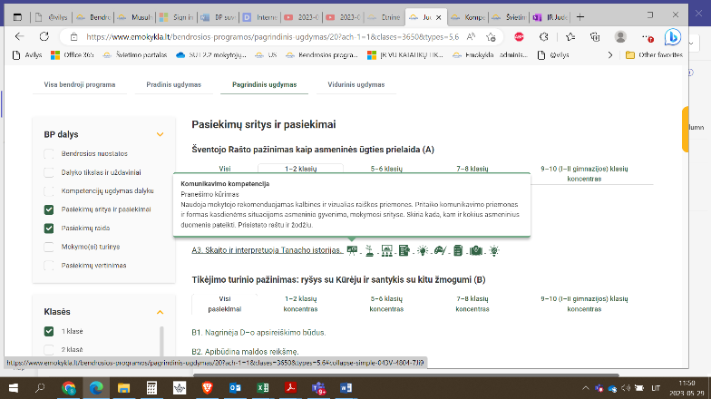

Spustelėjus ant pasirinkto pasiekimo atidaromas pasiekimo lygių požymių ir pasiekimui ugdyti skirto mokymo(si) turinio citatų langas.

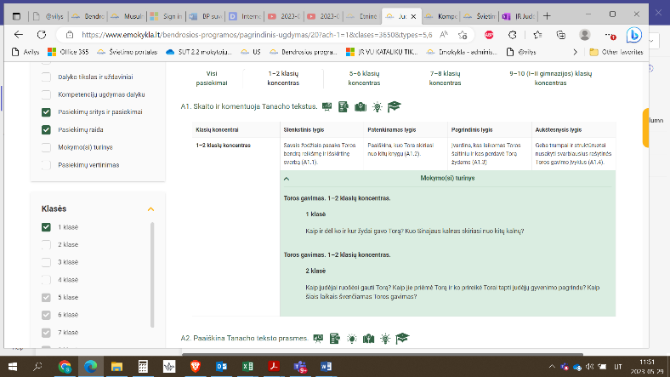
Tarpdalykinės temos nurodomos prie kiekvienos mokymo(si) turinio temos. Užvedus žymeklį ant prie temų pateiktos ikonėlės atsiveria langas, kuriame matoma tarpdalykinė tema ir su ja susieto(-ų) pasiekimo(-ų) ir (ar) mokymo(si) turinio temos(-ų) citatos.

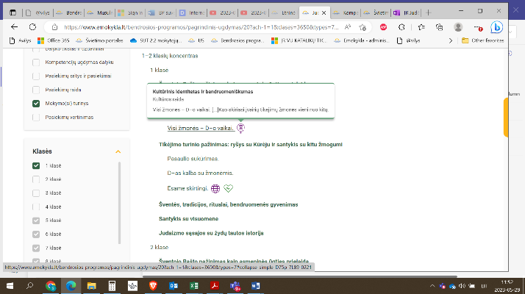

Daugiau ilgalaikių planų pavyzdžių galima rasti Švietimo portale atvaizdavime Judėjų tikyba (emokykla.lt) varnele pažymint Ištekliai ir pasirenkant Ilgalaikiai planai ir kt. punktą arba bendrosios programos Įgyvendinimo rekomendacijų pateikime OneNote formatu skyrelyje Veiklos planavimo pavyzdžiai.

Pradinis ugdymas
Pateiktame ilgalaikio plano pavyzdyje pateikiamas preliminarus 70-ies procentų Bendruosiuose ugdymo planuose dalykui numatyto valandų skaičiaus paskirstymas:
- stulpelyje Mokymo(si) turinio sritis, tema yra pateikiamos Judėjų tikybos bendrosios programos (toliau – BP) mokymosi turinio sritis ir tema, kurią mokytojas gali pasipildyti/pasikeisti savo nuožiūra;
- stulpelyje Val. sk. yra nurodytas galimas nagrinėjant temą pasiekimams ugdyti skirtas pamokų skaičius. Lentelėje pateiktą pamokų skaičių mokytojas gali keisti atsižvelgdamas į mokinių poreikius, pasirinktas mokymosi veiklas ir ugdymo metodus;
- stulpelyje 30 proc. val. mokytojas, atsižvelgdamas į mokinių poreikius, pasirinktas mokymosi veiklas ir ugdymo metodus, galės nurodyti, kaip paskirsto valandas laisvai pasirenkamam turiniui.

JUDĖJŲ TIKYBOS ILGALAIKIS PLANAS 1 KLASEI

Bendra informacija:
Mokslo metai _______________
Pamokų skaičius: 1 pamoka per savaitę , iš viso 35 pamokos
Vertinimas: ________________________________________________________________________________________________________________________________________________________________________________________________________________________________________________

EIL. NR. | MOKYMOSI TURINIO SRITIS, TEMA | 70 proc.  26 val. | 30 proc.  9 val.
1. | Ko mokysimės šiais metais? Mokiniai supažindinami su judėjų tikybos programa, 1 klasės mokymosi turiniu, pasiekimų vertinimo ir įsivertinimo kriterijais. | 1
2. | 24.1. Šventojo Rašto pažinimas kaip asmeninės ūgties prielaida.  24.1.1. Toros gavimas.  24.1.2. Kaip skaitomi šventi tekstai.  24.1.3. Visi žmonės – D-o vaikai. | 5
3. | 24.2. Tikėjimo turinio pažinimas: ryšys su Kūrėju ir santykis su kitu žmogumi.  24.2.1. Pasaulio sukūrimas.  24.2.2. D-as kalba su žmonėmis.  24.2.3. Esame skirtingi. | 5
4. | 24.3. Šventės, tradicijos, ritualai, bendruomenės gyvenimas.  24.3.1. Žydų kalendoriaus sandara.  24.3.2. Žydų tautos kalbos.  22.3.3. Žydų šventės. | 5
5. | 24.4. Santykis su visuomene.  24.4.1. Moralės normos.  24.4.2. Buvimas Sinagogoje.  24.4.3. Santykiai šeimoje. | 5
6. | 24.5. Judaizmo sąsajos su žydų tautos istorija.  24.5.1. Istorinis švenčių kontekstas.  24.5.2. Izraelio valstybė.  24.5.3. Pasaulio sukūrimas. | 4
7. | Ko išmokau per šiuos metus? Refleksija ir įsivertinimas | 1

Pagrindinis ugdymas:
5 klasė
JUDĖJŲ TIKYBOS ILGALAIKIS PLANAS 5 KLASEI

Bendra informacija:
Mokslo metai _______________
Pamokų skaičius: 1 pamoka per savaitę , iš viso 37 pamokos
Vertinimas: _____________________________________

___________________________________________________________________________________________________________________________________________________________________________________________________________
EIL. NR. | MOKYMOSI TURINIO SRITIS, TEMA | 70 proc.  27 val. | 30 proc.  11 val.
1. | Ko mokysimės šiais metais? Supažindinimas su judėjų tikybos programa, 5 klasės mokymosi turiniu, pasiekimų vertinimo ir įsivertinimo kriterijais. | 1
2. | 28.1. Šventojo Rašto pažinimas kaip asmeninės ūgties prielaida.  28.1.1. Senojo Testamento struktūra.  28.1.2. ST teksto pažinimas.  28.1.3. Judaizmas iki Toros. | 5
3. | 28.2. Tikėjimo turinio pažinimas: ryšys su Kūrėju ir santykis su kitu žmogumi.  28.2.1. D-as pristato save.  28.2.2. Kodėl žmonės meldžiasi.  28.2.3.Didžiosios pasaulio religijos. | 5
4. | 28.3. Šventės, tradicijos, ritualai, bendruomenės gyvenimas.  28.3.1. Metų ciklas. Judėjų kalendoriaus ypatumai ir struktūra.  28.3.2. Švenčių istorinis kontekstas.  28.3.3. Švenčių prasmės ir šventimas. | 5
5. | 28.4. Santykis su visuomene.  28.4.2. Šeimos sukūrimas. Tradicinė žydų šeima.  28.4.3. Dekalogas kaip gyvenimo gairės. | 5
6. | 28.5. Judaizmo sąsajos su žydų tautos istorija.  28.5.1. Dešimt D–vo Įsakymų, Dekalogas.  28.5.2. Izraelio Valstybės simboliai.  28.5.3. Ankstyviausia žydų tautos istorija. | 5
7. | Ko išmokau per šiuos metus? Refleksija ir įsivertinimas. | 1

Skaitmeninės mokymo priemonės, skirtos BP įgyvendinti.
Skaitmeninių mokymo turinio resursų pradinis šaltinis (mokytojai kviečiami aktyviai ieškoti ir plėtoti šį sąrašą):
Nuorodos paskutinį kartos žiūrėtos 2024-04-17

Nr. | Pavadinimas | Trumpa anotacija | Nuoroda
1. | BimBam (Youtube): | Amerikiečių žydų bendruomenių parengtas nekonservatyvus (progresyvus, susietas su dabartinio gyvenimo aktualijomis) judaizmo medžiagos interpretacijų vaikams ir jaunimui rinkinys. | https://www.bimbam.com/
2. | „Dorinis ugdymas“ | Skaitmeninė mokymosi priemonė, kurios skirtingi mokymosi metodai ir skirtingi mokytojų bei mokinių vaidmenys sudomins, motyvuos siekti užsibrėžtų tikslų ir leis save įsivertinti. Mokymosi priemonę sudaro: 7 tematikos, 40 tikybos ir etikos integruotų pamokų, suteikiančių galimybę saugiai tyrinėti, nepatirti moralinio spaudimo, kurti vertybines nuostatas bei ugdyti estetinį skonį. | Dorinis ugdymas - Titulinis (ugdome.lt)
3. | Lietuvos Jeruzalė | Tekstai, vaizdo ir garso pasakojimai apie žydus Lietuvoje, Lietuvos litvakus, jų indėlį į mūsų šalies istoriją, meną ir kultūrą | Bernardinai.lt | Lietuvos Jeruzalė
4. | „Classtime“ | Individualios mokinių pažangos stebėjimo skaitmeninė mokymo priemonė, skirta klasėje arba nuotoliniu būdu organizuoti mokinių pasiekimų patikrinimą, vesti užsiėmimus, viktorinas. Didinama mokytojo ir besimokančiojo sąveika, didinamas mokymosi pažangos skaidrumas, palengvinamas ir pagreitinamas mokytojo darbas. | Classtime
5. | „Wordwall“ | Ši populiari mokymo(si) platforma „Wordwall“ išversta į 38 kalbas. „Wordwall“ – tai įvairių skaitmeninių priemonių platforma, skirta mokytojui parengti interaktyvias užduotis. VšĮ „Švietimo tinklas“ kartu su platformos „Wordwall“ kūrėjais „Visual Education Ltd“ atliko „Wordwall“ lokalizavimo darbus. Dabar veikia lietuviška „Wordwall“ versija. | Wordwall | Greitesniu būdu kurkite geresnes pamokas
6 | eLKlasė | eLKlasė - tai intuityvi ir inovatyvi mokymo(si) valdymo platforma, skirta tiek mokytojams, tiek mokiniams. Paprasta skaitmenizuoti pamokas, tinka naudoti nuotoliniu būdu ir klasės darbui. | eLKlasė (elklase.lt)

Naudingos nuorodos:

- 5–6 MakingMenshes: Making Mensches (darytis žmonėmis) resursas yra vienos iš vasaros stovyklų tinklo JAV ir pasaulio žydų vaikams projektas vaikams bei jaunuoliams ugdyti savyje vad. charakterio stiprybes (middot) pagal garsaus Lietuvos rabino Israelio Salanterio (XIX a. prad.) etinio-moralinio savęs tobulinimo sistemą. https://jewishcamp.org/making-mensches/
- 7–8 klasės – resursai MakingMenshes ir Kurzgesagt (YouTube). Kurzgesagt (vok. “trumai tariant”)yra vokietijos mokslininkų ir mokslo populiarininkų sukurtas tarptautinis įvairių šiuolaikinio mokslo ir gyvenimo dilemų bei problemų animuoto aiškinimo jaunimui kanalas. https://www.youtube.com/user/Kurzgesagt
- 9–10/ gimnazijos I-II klasės – resursai MakingMenshes, Kurzgesagt ir CrashCourse (YouTube): Crash Course yra amerikiečių edukologų sukurtas paskaitų ir pamokų įvairiomis humanitarinių, socialinių ir tiksliųjų mokslų temomis kanalas, tinkantis vyresniųjų klasių mokiniams ir bakalauro programų studentams. https://www.youtube.com/channel/UCX6b17PVsYBQ0ip5gyeme-Q

Literatūros ir šaltinių sąrašas.
[dar bus papildytas]

- Šiaučiūnatė–Verbickienė J., sud. Abipusis pažinimas: lietuvių ir žydų kultūriniai saitai. Vilnius, Vilniaus universiteto leidykla, 2010.
- Bitinas R. Psichologinė ir pedagoginė diagnostika // Kurso tematika ir pratybų dalomoji
medžiaga. Vilnius, 2001.
- Butautis T. Joniškio krašto žydų gyvenimas tarpukariu (1918-1940 m.) Joniškis 2003.
- Čiplytė J.V. Mažosios Jeruzalės – Panevėžio žydų istorija. Vilnius: Homo liber, 2009.
- Dawidowicz L. Iš tos vietos ir laiko. Vilnius: Garnelis,2003 (Knyga apie tarpukario Vilnių)
- De Laguna G.A. 1963. Speech. Its Function and Development, Bloomington. 322 p.
- Dvikalbis ugdymas: teorijos ir praktikos sąveika. Projekto medžiaga.( 1 ) Vilnius,
1999 Švietimo ir aprūpinimo centras.
- Dvikalbis ugdymas: teorijos ir praktikos sąveika. Projekto medžiaga.( 2 ) Vilnius, 2001
Švietimo ir aprūpinimo centras.
- Epšteinaitė D., sud. Jie gyveno Vabalninke. Vilnius: Valstybinis žydų muziejus, 2009.
- Gagė N. L., Pedagoginė psichologija /N. L. Gagė, D. C. Berliner. Vilnius, 1994 Alma
littera.p. 623.
- Gailienė D. Aš myliu kiekvieną vaiką / Danutė Gailienė, Laima Bulotaitė, Nijolė
- Sturlienė. Vilnius, 1996 Margi raštai. p. 126.
- Grinienė E. Vaiko adaptacija mokykloje. Kaunas, 1984.
- Giršovičius A. Žydų mokyklos Lietuvoje 1772–1859 metais. K., 1997.
- Jankauskienė A., sud. Telšių žydų senosios kapinės – atmintis per užmarštį. Telšiai: Klaipėdos regioninio valstybės archyvo Telšių filialas, 2018.
- Kantautienė L. Raseinių krašto žydai: gyvenimai ir likimai. Klaipėda: S. Jokužio leidykla-spaustuvė, 2018.
- Kasatkina V. Tautinių mažumų integracijos galimybės // Lietuvos socialinės paramos
kultūrai. Vilnius, 1998. p. 186 – 195.
- Kievišas J., Pilukienė D. Etnokultūros žinių ir gebėjimų poveikis moksleivių
sociokultūrinei integracijai// Pedagogika – 2003, Nr. 65, p.129.
- Kučinskas V.Socialinis gyvenimas besikeičiančioje visuomenėje// Tiltai: socialiniai
mokslai Nr. 2 (7).p. 19 – 28 .
- Kvieskienė G. Socializacija ir vaiko gerovė. Vilnius, 2003 p.89 – 91.
- Kvieskienė G. Socializacijos pedagogika. Vilnius, 2000.p. 63/
- Liaudanskienė A. Padėti integruotis // Informacinis leidinys. Vilnius, 2001 Nr. 1.
- National Standards for Arts Educations. Reston: MENC, 1994.
- Kavaliauskas V.,sud. Pažadėtoji žemė – Lietuva. Lietuvos žydai kuriant valstybę 1918-1940 metais. Vilnius: Petro ofsetas, 2013.
- Jonušytė A., sud.Kupiškio žydų bendruomenė. Praeities ir dabarties sąsajos. Vilnius: Petro ofsetas, 2016; Kupiškių krašto žydų bendruomenės pastatai ir paminklai. Vilnius: Petro ofsetas, 2017.
- Lempertienė L., Šiaučiūnaitė-Verbickienė J., sud. Žydai Lietuvoje. Istorija, kultūra, paveldas. Vilnius: R. Paknio leidykla, 2009.
- Levit A., sudar. Rietavas. V., 2013
- Lietuvos Respublikos švietimo ir mokslo ministro įsakymas dėl Tautinių mažumų
švietimo nuostatų 2002 m. sausio 16 d. Nr. 56 Vilnius
- Lietuvos Respublikos švietimo įstatymo pakeitimo įstatymas 2003 m. birželio 17 d. Nr.
IX – 1630 Vilnius.
- Jungtinių tautų vaiko teisių konvencija ( Žin. 1995, Nr. 60 – 1501 ).
- Mūsų Molėtų žydai. V.: Petro ofsetas, 2016.
- Niunkaitė Račiūnienė A. Lietuvos žydų tradicinio meno ir simbolių pasaulis. Atvaizdai, vaizdiniai ir tekstai. V., 2011.
- Petrauskienė M., sud. Fotografas Chaimas Kaplanskis. Telšiai-Vilnius: Vilniaus dailės akademijos leidykla, 2007.
- Palangos žydai. Išnykusi miesto istorijos dalis. (Mokslinės konferencijos medžiaga). Klaipėda: Druka, 2017.
- Platukienė M., Dunderis V., Petrukonytė S. Neatpažinti. Neužmiršti. Alytaus miesto žydų senųjų kapinių epitafijų rinkinys.
- Poterienė G. Pradinių mokyklų mokinių adaptacija 5 - oje klasėje// Pedagogika - 2002,
Nr. 62, p.80.
- Remeika R. Socializacijos reikšmė vaiko multikultūriniam ugdymui. Vilnius, 1996.
- Rupeikienė M. Nykstantis kultūros paveldas: Lietuvos sinagogų architektūra. V., 2003.
- Sidelskis D., sud. Zilberių šeimos ir jų palikuonių istorija (Mūsninkų štetlas). Klaipėda: Druka, 2013.
- Socialinis ugdymas, Nr. 1 , Vilnius 1998.
- Socialinis ugdymas, Nr. 2 , Vilnius 1999.
- Socialinis ugdymas, Nr. 3 , Vilnius 2000.
- Stepukonienė I., sud. Pakaunės žydai. Kaunas: Naujasis lankas, 2018.
- Šubas M. Talmudinio mokslo žvaigždė. V., 1997. (Knyga apie Vilniaus Gaoną, kurios gale išspausdintas vienas jo laiškas šeimai)
- Tautinių mažumų švietimas Lietuvoje: teoriniai ir praktiniai aspektai // Konferencinė
medžiaga 2000 m. gruodžio 19 – 20 d..95 p.
- Telšių atminties knyga: miesto žydų gyvenimas. Telšiai: Žemaičių muziejus „Alka“, 2020.
- Telšių žydų bendruomenė istorijos šaltiniuose. Telšiai: Telšių apskrities archyvas, 2015.
- Tijūnelienė O. Tautinio kultūrinio tapatumo ugdymas mokykloje - mokytojų
- įsisąmonintas uždavinys// Pedagogika - 2002, Nr. 60, p. 94.
- Vildžiūnas L., sud. Mano senelių ir prosenelių kaimynai žydai. Moksleivių darbų konkursas. Vilnius: Garnelis. I. 2002. II. 2003. III. 2007.
- Viršilienė J., Vitkus H., sud. Šilalės krašto žydai: istorija, atmintis ir paveldas. Šilalė, 2017.
- Vitkus H., Skurdauskienė J., sud. Žemaitijos žydų kultūros paveldo atspindžiai. Klaipėda: Klaipėdos universiteto leidykla, 2019.
- ZareckasJ., sud. Ukmergės žydų bendruomenės istorija. Ukmergė: Ukmergės kraštotyros muziejus/Valdo leidykla, 2008.
- Zingeris E., sud. Šiaurės gėlės. Vilnius: Vaga, 1997.
- Žąsytienė M. Švėkšnos žydų bendruomenė XVII-XX a. Klaipėda: Druka, 2018.
- Žilinskas A. Dingusios tauto pėdsakais: iš Vilkaviškio žydų kultūrinio paveldo. Marijampolė: Piko valanda, 2016.
- Žydai Pasvalio krašte. Pasvalys: Pasvalio krašto muziejus, 2011.
- Копченова И., сост. Евреи на карте Литвы: Биржай. Москва: СЕФЕР, 2015. (Labai naudinga knyga skaitantiems rusiškai, dalyvavo ir Lietuvos autoriai)

Užduočių ar mokinių darbų, iliustruojančių pasiekimų lygius, pavyzdžiai.

9.1. 1-2 klasės
Šventojo Rašto (ST) pažinimas

Užduoties pavyzdys (-džiai) | Vertinimas | Ugdomos kompetencijos
Skaitoma Toros ištrauka, kurioje pasakojama Toros gavimo istorija. Mokiniai iliustruoja istoriją, meniškai vaizduoja pagrindinį veikėją Mozę ir žydų tautą, pasiruošusią Toros gavimui | Vertinimo pavyzdys –  1)Pasakoja paprastai, nurodo tik 1-2 Toros gavimo istorijos elementus  2)Pasakoja paprastai, geba nurodyti 3-4 Toros gavimo istorijos elementus  3)Pasakoja vaizdingai, naudoja palyginimus, geba papasakoti, kodėl Dievas pasirinko Torą duoti ant Sinajaus kalno  4)Pasakoja vaizdingai, išplėtotai, naudoja palyginimus, pasakoja, kodėl Dievas pasirinko duoti Torą ant Sinajaus kalno, kaip žydai ruošėsi Toros gavimui | Pažinimo, kultūrinė, kūrybinė
Pasiekimų lygiai, nurodantys vertinimą
A1.1. Geba papasakoti 1-2 Toros davimo žydų tautai istorijos elementus.
A1.2. Geba papasakoti 3-4 Toros davimo žydų tautai istorijos elementus.
A1.3. Geba papasakoti 5-6 Toros davimo žydų tautai istorijos elementus. pakankamai išsamiai apibūdina įvykio aplinkybes ir prasmę.
A1.4. Geba išsamiai papasakoti Toros davimo žydų tautai istoriją, geba diskutuoti Toros davimo įvykio tema.

9.2. 3-4 klasės
A Šventojo Rašto (ST) pažinimas
Užduoties pavyzdys (-džiai) | Vertinimas | Ugdomos kompetencijos
Ekskursijoje Sinagogoje mokiniai turi galimybę pamatyti Torą, išimtą iš Aron kodeš - Šventos skrynios. Jie gali paliesti auksu siuvinėta Toros įdėklą, gali pamatyti, kaip Rabinas skaito torą, vedžiodamas eilutes specialiu įrankiu.  Mokiniai supažindinami su įvairiomis Toromis - Sinagogoje su ritinio formos Tora, klasėje - su Tora - knyga. Mokiniams pasakojama, kokių įrankių pagalba rašoma Tora, iš kokios medžiagos gaminamas Toros ritinys, kokios Toros rašymo taisyklės  Mokiniai iš popieriaus gamina Toros ritinius | Vertinimo pavyzdys –  1)Labai glaustai nusako kaip atrodo Tora Sinagogoje ir klasėje.  2)Nusako kaip atrodo Tora Sinagogoje, kuo ji skiriasi nuo Toros knygoje  3)Pasakoja vaizdingai, naudoja akivaizdžius palyginimus tarp išoriškai skirtingų Toros pavidalų.  4) Pasakoja vaizdingai, išplėtotai, geba palyginti Toros ritinį ir knygą, išskirti esminius skirtumus. Geba išreikšti nuomonę apie Toros knygos šventumą, išskirtinumą. | Pažinimo, kultūrinė, kūrybinė
Pasiekimų lygiai, nurodantys vertinimą
A2.1. glaustai nusako kaip atrodo Toros ritinys ir knyga
A2.2. trumpai nusako skirtumus tarp Toros ritinio ir knygos,
A2.3. apibūdina Toros ritinio ir knygos išorinius skirtumus
A2.4. išsamiai apibūdina Toros ritinio ir knygos skirtumus, jų rašymo skirtumus. Geba diskutuoti Toros šventumo klausimu.

9.3. 5-6 klasės
A Šventojo Rašto (ST) pažinimas

Užduoties pavyzdys (-džiai) | Vertinimas | Ugdomos kompetencijos
Ekskursijos Sinagogoje metu mokiniams organizuojama veikla - sukuriamos 4 stotelės, kuriose stovi pedagogai. Mokiniai skirstomi į 4 grupes ir pasikeisdami aplanko visas 4 stoteles. 1 - Rabinas pasakoja apie Šventę Simchat Tora, kodėl pabaigiame skaityti torą ir pradeda iš naujo. 2 - mokiniai spalvina specialiai šiai šventei skirtas vėliavėles. 3 - Mokiniaims pasakojama pie Cdaka dėžutę - kodėl svarbu aukoti pinigus nepasiturintiems. 4 - antrame Sinagogos aukšte demonstruojama sena macos gaminimo mašina ir pasakojama apie žydišką maistą.  Po ekskursijos vyksta diskusija, kurios metu mokiniai grupės padaro vienos iš Sinagogoje išdėstytų temos santrauką ir pristato kitoms grupėms. | Vertinimo pavyzdys –  1)Pasakoja paprastai, nurodo tik 1-2 šventės elementus  2)Pasakoja paprastai, geba nurodyti 3-4 šventės elementus, geba trumpai pasakyti, kodėl Tora skaitoma iš naujo  3)Pasakoja vaizdingai, naudoja palyginimus, geba papasakoti, kodėl Tora skaitoma iš naujo.  4)Pasakoja vaizdingai, išplėtotai, naudoja palyginimus, veda paraleles tarp Toros ir kitų knygų skaitymo iš naujo. | Pažinimo, kultūrinė, kūrybinė
Pasiekimų lygiai, nurodantys vertinimą
A1.1. Gabe papasakoti 1-2 šventės Simchat Tora elementus, negeba apibūdinti šventės prasmės.
A1.2. Gabe papasakoti 3-4 šventės Simchat Tora elementus, keliais sakiniais apibūdina šventės prasmę.
A1.3. Gabe papasakoti 5-6 šventės Simchat Tora elementus, pakankamai išsamiai apibūdina šventės prasmę. Lakoniškai atsako į klausimą kodėl kasmet skaitome Torą iš naujo.
A1.4. Geba išsamiai papasakoti Simchat Tora šventės tradicijas. Išsamiai atsako į klausimą kodėl kasmet skaitome Torą iš naujo.

9.4. 7-8 klasės
A Šventojo Rašto (ST) pažinimas
Užduoties pavyzdys (-džiai) | Vertinimas | Ugdomos kompetencijos
Remdamiesi Toros teksto ištraukomis mokiniai piešia žemėlapius, įvardindami Toroje nurodytas vietoves ir lygindami su šiuolaikine geografija.  Remdamiesi Toros teksto ištraukomis, mokiniai piešia chronologinę juostą ir palygina ją su šiuolaikiniais istoriniais įvykiais | Vertinimo pavyzdys –  - Geba žemėlapyje nurodyti 1-4 vietovardžius, minimus Toroje. Laiko juostoje nurodo 1-4 Toroje minimus istorinius įvykius  - Geba žemėlapyje nurodyti 5-10 vietovardžius, minimus Toroje. Laiko juostoje nurodo 5-10 Toroje minimus istorinius įvykius  - Geba žemėlapyje nurodyti 11-15 vietovardžius, minimus Toroje. Laiko juostoje nurodo 11-15 Toroje minimų istorinių įvykių. Geba palyginti geografijos pokyčius ir pakomentuoti Toroje minimų įvykių chronologinę seką.  - Geba žemėlapyje nurodyti 16 ir daugiau vietovardžių, minimų Toroje. Laiko juostoje nurodo 16 ir daugiau Toroje minimų istorinių įvykių. Geba išsamiai palyginti geografijos pokyčius ir plačiai pakomentuoti Toroje minimų įvykių chronologinę seką. | Pažinimo, kultūrinė, emocinė, komunikacijos
Pasiekimų lygiai, nurodantys vertinimą
A1.1. Žemėlapyje nurodo 1-4 Toroje minimus vietovardžius, laiko juostoje pažymi 1-4 Toroje minimus istorinius įvykius
A1.2. Žemėlapyje nurodo 5-10 Toroje minimus vietovardžius, laiko juostoje pažymi 5-10 Toroje minimus istorinius įvykius
A1.3. Žemėlapyje nurodo 11-15 Toroje minimus vietovardžius, laiko juostoje pažymi 11-15 Toroje minimus istorinius įvykius
A1.4. Žemėlapyje nurodo 16 ir daugiau Toroje minimus vietovardžius, laiko juostoje pažymi 16 ir daugiau Toroje minimus istorinius įvykius

9.5. 9-10 ir I-II gimnazijos klasės

A Šventojo Rašto (ST) pažinimas
Užduoties pavyzdys (-džiai) | Vertinimas | Ugdomos kompetencijos
Mokiniai dalinami 5 dvi grupes. Pirma grupė gauna užduotį atrinkti muzikinį kūrinį, kuriame panaudotas psalmės tekstas (nesvarbu, kokios epochos ar autoriaus, pvz. Salomone Rossi, Felix Mendelssohn Bartholdy, Igor Strawinski, Steve Reich, Boney M-By the Rivers of Babylon, etc.) ir išklausyti tyrinėjant tekstą. Antra grupė gauna užduotį atrinkti literatūrinį kūrinį, kuriame būtų panaudotos citatos iš Toros: L. Feichtvangeris, A. Kamiu, D. Irvingas, Bulgakovas “Meistras ir Margarita”, Dostojevskis “Nusikaltimas ir bausmė”. Kiekviena iš grupių pristato rasta kūrinį, pakomentuoja jame rastas Toros ištraukas. | Vertinimo pavyzdys –  - pristato mokytojos pateiktus literatūros ar muzikos kūriniuose esančius Toros ištraukos pavyzdžius.  - lakoniškai pristato meno kuriniuose rastas Toros ištraukas.  - pristato meno kuriniuose rastas Toros ištraukas, jas interpretuoja.  - plačiai pristato meno kuriniuose rastas Toros ištraukas, jas interpretuoja. Pristato meno kūrinius, jų autorius, biografijas. | Pažinimo, kūrybinė, kultūrinė, komunikacijos
Pasiekimų lygiai, nurodantys vertinimą
A3.1. Pristato mokytojos nurodytas Toros ištraukas, esančias meno kuriniuose
A3.2. Trumpai pristato meno kuriniuose rastas Toros ištraukas.
A3.3. Analizuoja meno kuriniuose esančias Toros ištraukas, jas argumentuotai komentuoja.
A3.4. Analizuoja meno kuriniuose esančias Toros ištraukas, gausiai jas argumentuotai komentuoja. Išsamiai pristato meno kūrinių autorių biografijas, jų ryšį su judaizmu

